2015我的医考之路——公卫执业医师考试心得
学员代码：kuyuliuyun
2015年是我大学毕业后的第二年，可以参加执业医师考试了。听说执业医师考试通过率只有30%左右，我非常的担心。
4月份开始在网上买了一套人卫版公卫执业医师考试书籍，之后开始了执业医师考试之路。拿到书后，我开始看，但是很多知识特别是基础知识基本已经不记得了，我心想反正时间还长，就强迫自己仔仔细细从头看起。开始半个月还好，每天下班后都能看2个小时，但是越到后面，越看不进去了，而此时我发现基础知识的第一科生化医学都还没看完，这效率太低了，都不知道什么时候能把这基本厚厚的书看完。
我开始思考复习方法和计划，打算先看重点科目，先把流病统计仔细看一遍，再看食品与营养卫生、职业卫生、环境卫生这三大卫生，最后看其他乱七八糟的科目。时间上安排5月份看笔试理论知识，6月份看实践技能操作，考完操作再继续看笔试理论知识。有计划安排还是好了不少，流病统计这两个重点科目本来在大学的时候学得就比较好，虽然有很多忘记了，但复习起来也还算得心应手。
时间过去的很快，5月份过完了，但是流病统计都还是没有完全看完，也没办法，只能先放下。6月份看操作实践技能，并且参加了操作技能培训班，7月份的时候顺利通过了实践技能考试，我很高兴，但是想起还有那么多的理论知识没开始看，我又沮丧了。
7月中旬在实践技能操作成绩出来的那天晚上，我一直在网上搜索考试方法等信息，忽然想起一个同学说她买了网课，还不错，我就打电话问她，她告诉是医学教育网的。我就进网站看了一下，并且听了一堂免费试听课程，还看到郭老师的应试技巧班，也是有一堂免费的试听课程，听完郭老师的课，我才总算对公卫执业医师考试有了一个比较完整的概念与了解，郭老师讲了历年公卫执业医师通过率只有30%，讲了各个课程在考试中占的比重与分量。我当时就感觉到特别忐忑，这考试太难考了，通过率太低了，我觉得自己没有一点把握过。但是我也有个信念，一定要在今年一次性通过，因为考一次实在太难受了，要花费太多的精力。当即，我就下决定买了医学教育网的公卫执业医师网络课程。
注册好账户后，我开始听三大卫生课程，本来前面翻看了下书，根本无从下手的，不好记忆的知识点在老师的点说下变得清晰起来。并且我还发现有个特别好的地方就是视频讲课的语速可以调节，最快可以达到2倍语速，这样我就可以在接下来比较紧凑的时间内复习完所有课程了。
每天晚上下班后我就坐在办公室对照书本看医学教育网的视频，除了洗漱和玩玩手机外，基本上后面那两个月的休息时间都用在了复习上。看视频时主打科目我都是以1.5倍语速观看，不是很懂的地方就放正常语速。其他课程都是1.8倍语速甚至2倍语速。三大卫生的老师们讲课重点突出，知识点讲的清晰明了，融汇贯通，相互联合加强记忆。基础课程的老师讲课逻辑清楚，非常到位，听得我特别放松，并且还掌握的不错。我最喜欢的老师是景晴老师和汤以恒老师，景晴老师长得像一个我特别喜欢的女明星，以1.5倍语速听她的课感觉思路特别活跃清晰，逻辑性特别强，标准的普通话听得特别清爽。汤以恒老师讲课非常生动形象，举的例子、打的比喻让人印象深刻，让难以记忆的药理知识变得容易了不少。非常感谢医学教育网的各位老师辛苦授课！
每门课程后面都有配备了对应的练习题，流病统计和三大卫生我都全部做完了练习题，其他课程担心时间不够，只随机做了一部分。
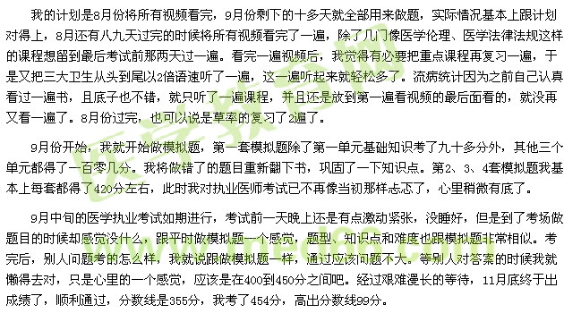
经历了这次的执业医师考试，我分享下取得高分的几点关键：1.破斧沉舟的心态和必须一次性通过的信念。2.医学教育网网络课程系统的完美与优势，最大的特点是可以调节语速。3.医学教育网老师们重点突出、条理清晰、形象生动、知识点全面的授课。4.医学教育网对考试方向与难度准确的把握，并将精华全部注入到最后4套模拟题。5.拥有大致的总体计划安排与及时调整的小的复习方式。
这次考试之后，很多学弟学妹来问我，我都将自己的经验倾囊相授，向他们推荐医学教育网。真的特别感谢医学教育网，祝医学教育网越办越好！
【医学教育网学员原创转载注明出处】

